Teht.2

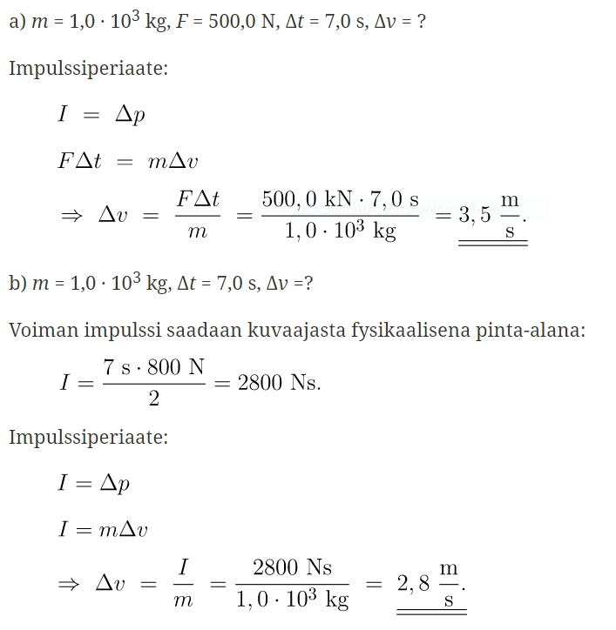

Teht 3.

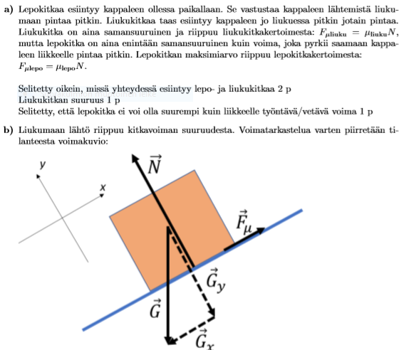

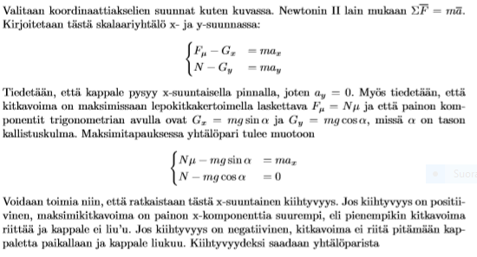



Teht.4.

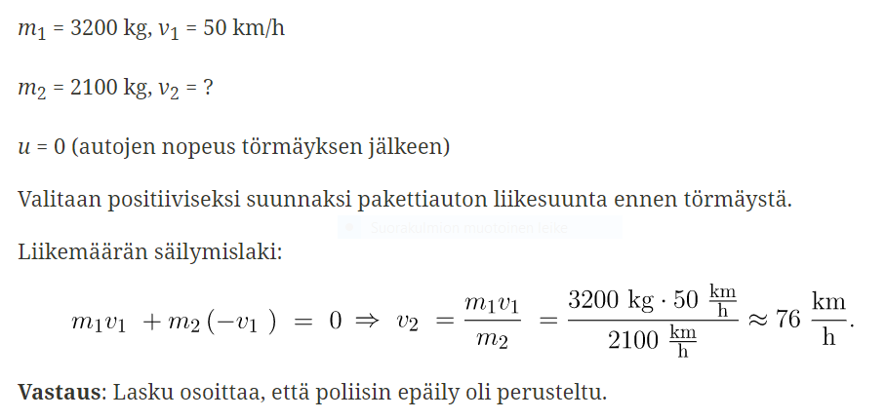

Teht.5 Tässä data oli kans hankala. Loggerissa voi tehdä oman funktion jos 5.asteen polynomifunktio ei riitä

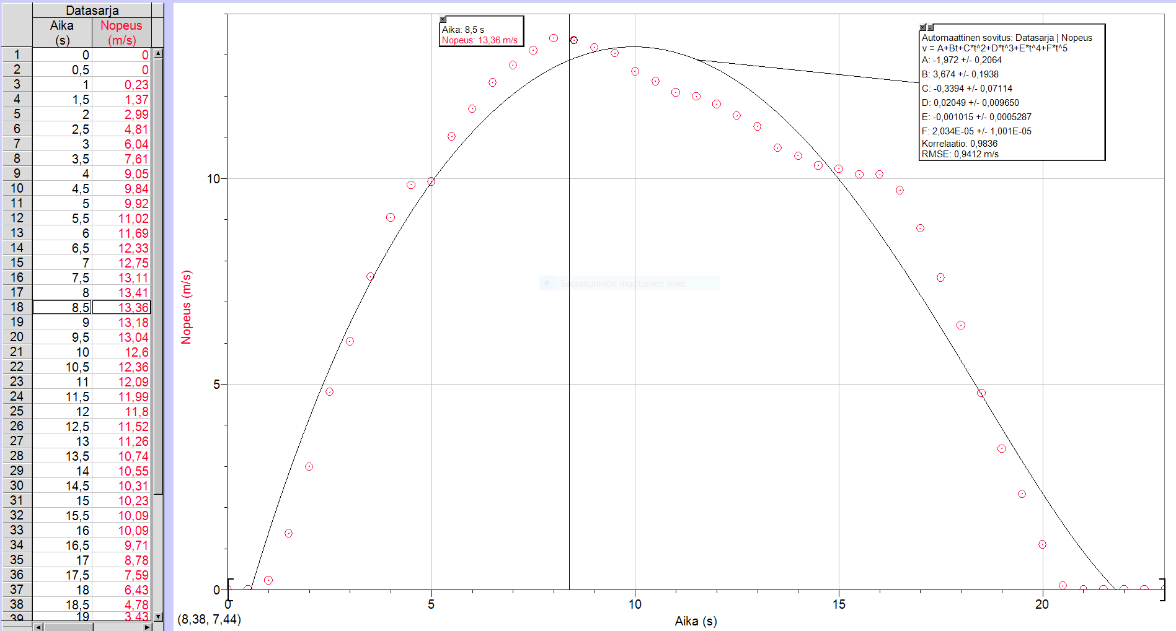

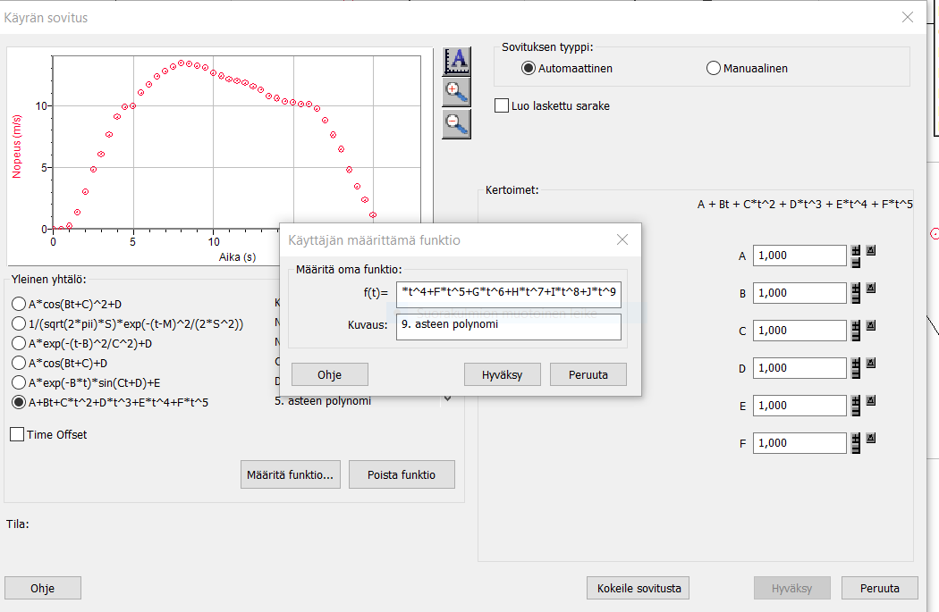

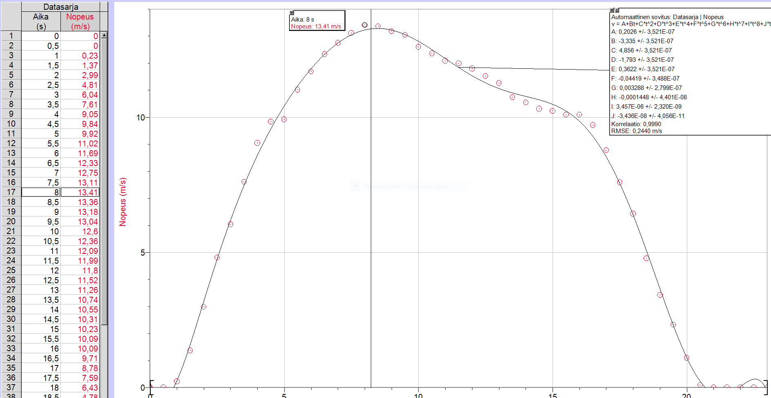

Nopeuden suurin arvo on 13,41 m/s.

(*1 p.*)

Muutetaan yksikkö

$$13,41\frac{\text{m}}{\text{s}}=13,41⋅3,6\frac{\text{km}}{\text{h}}≈48 \frac{\text{km}}{\text{h}}$$

Nopeusrajoitus ei ylity.

(*2 p.*)

4.2 Keskikiihtyvyys lasketaan käyttäen taulukoituja arvoja kohdissa 3 s ja 5 s.

(*1 p.*)

$$v\left(3 \text{s}\right)=6,04 \text{m/s}$$

$$v\left(5 \text{s}\right)=9,92 \text{m/s}$$

$$Δt=5,00 \text{s}-3,00 \text{s}=2,00 \text{s}$$

Keskikiihtyvyys

$$a=\frac{∆v}{∆t}=\frac{9,92 \text{m/s}-6,04 \text{m/s}}{2,00 \text{s}}≈1,9 \frac{\text{m}}{{\text{s}}^{2}}$$

4.3 Kuljettu matka on kuvaajan fysikaalinen integraali välillä, jolloin nopeus on suurempi kuin nolla. Määritetään pinta-ala mittausohjelmistolla.

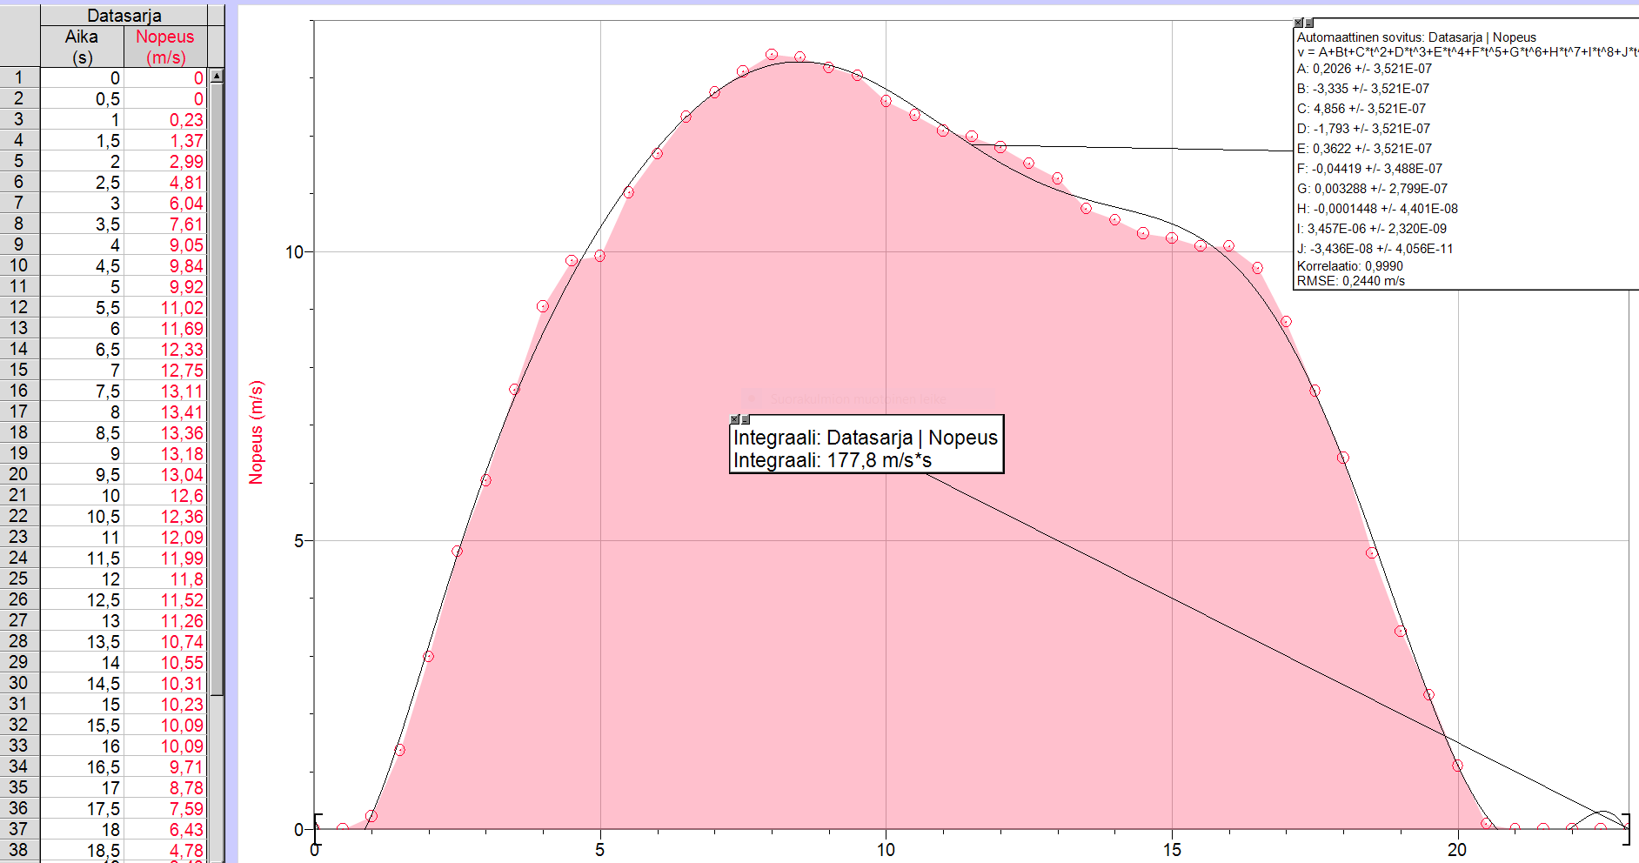

Kuljettu matka s=180 m

Teht.6

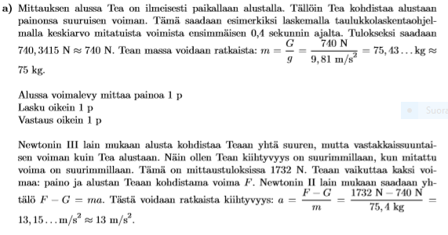



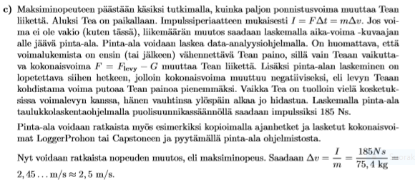

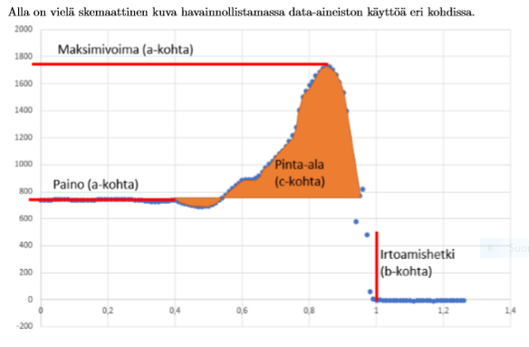

7.

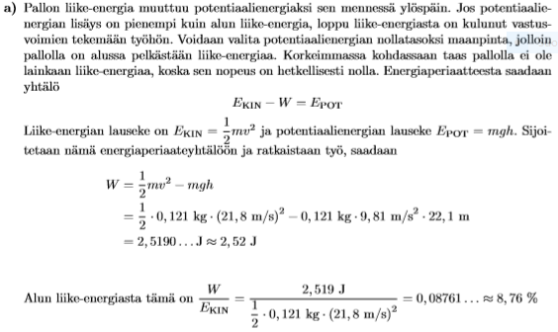



Myös gravitaation aiheuttama paino on liikettä vastustava voima ylöspäin mentäessä.

